Flan de courgettes

Ingrédients: pour 4 personnes  500 g de courgettes  4 œufs  2 cuillères à soupe de maïzéna  1 verre de lait  12 cl de crème fraîche  100 g de gruyère râpé ou de parmesan  2 tranches de jambon blanc, ou saumon, ou………  Beurre  Sel et poivre | 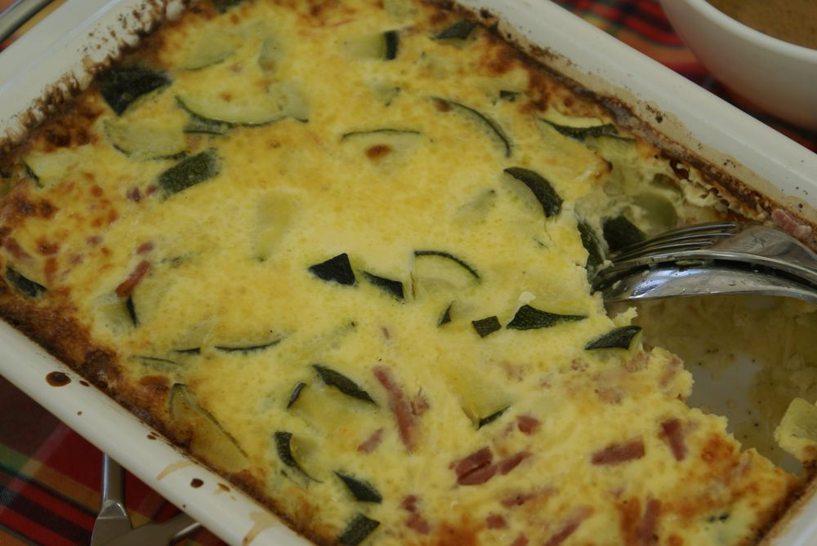

Préparation du flan de courgette :
- Laver les courgettes, les couper en dés, les faire cuire dans du beurre ou de l’huile (tendres mais fermes) et les égoutter.
- Délayer la maïzéna dans le lait, ajouter la crème fraîche, les œufs battus, le jambon blanc coupé, le gruyère ou le parmesan. Saler, poivrer et incorporer les courgettes.
- Verser dans un plat à gratin beurré et cuire au four pendant 30 minutes à 210°C ou th. 7.
Servir le flan de courgettes chaud.

